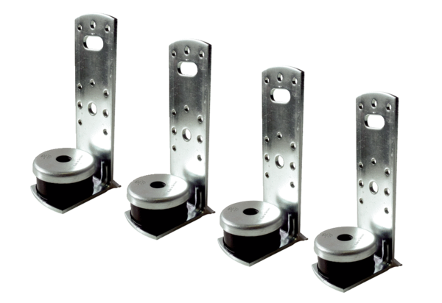Kątowniki mocujące sufitowe WS-BWD 160Opakowanie jednostkowe: 4 sztukiAsortyment: K
Numer artykułu: 0092.0566Producent: MAICO

